HALTEGRIFF HG-R-169 REINWEISS

Erlau

Eigenschaften

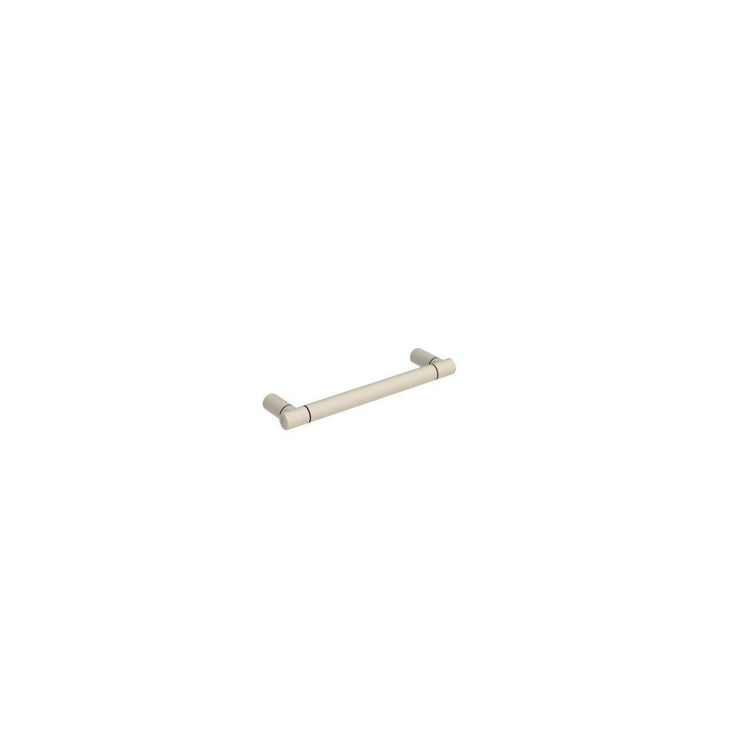

HAN:

5404101

Form

rund

Montageart

Wand, Wandaufbau-Montage (Aufputz), Wandbefestigung

Oberfläche

beschichtet, kunststoffbeschichtet

Typ Stützhilfe

Fußstütze, Haltegriff

Werkstoff

Aluminium

Länge (mm)

169,00

RAL-Nummer

9010

Durchmesser Rohr (mm)

30,00

Gewicht (kg)

0,70

max. Belastung (kg)

100,00

Abstand zur Wand (mm)

80

Ausführung Befestigung

verdeckt liegend